教育部普通高級中學課程資訊學科中心
101年度全國教師研習實施計畫-資訊科學與應用專題研習
壹、依據
一、依據 教育部101年1月30日臺中（三）字第1000233553號函辦理。
貳、目的
一、促進資訊教師認識新課程綱要之內涵，增進教材與教學之熟悉度。
二、藉由教師研習增進教師教學研究之風氣，促進教師專業成長，並透過教師同儕間的學習，提升教師團隊的教學合作觀念與實務。
三、期望藉由資訊科學主題式探討課程，進而分享教師與同儕之間的教學模式，創新思考嶄新的教學策略，提升教師教學的方法與品質，亦可吸引學生對資訊科學的興趣。
參、辦理單位
- 指導單位：教育部
- 主辦單位：資訊學科中心－國立臺南第二高級中學
- 協辦單位：國立臺中第二高級中學、國立臺灣師範大學附屬高級中學、國立花 蓮女子高級中學
肆、辦理內容
一、參加對象：全國各普通高中、完全中學、綜合高中資訊教師各校至少1人參加，預計共225人。
二、研習時地
區域 | 日期 | 地點 | 人數 | 備註
北區 | 101年10月9日  (星期二) | 臺灣師大附中  新民樓二樓  多媒體教室 | 85人 | 宜蘭縣/臺北市/新北市/基隆市/桃園縣/新竹縣市/苗栗縣/連江縣
南區 | 101年10月16日  (星期二) | 臺南二中  藝能館二樓  演藝廳 | 75人 | 嘉義縣市/臺南市/高雄市/屏東縣/澎湖縣/金門縣
中區 | 101年10月23日  (星期二) | 臺中二中  中正堂地下一樓  視聽教室 | 55人 | 臺中市/南投縣/彰化縣/雲林縣
東區 | 101年10月30日  (星期二) | 花蓮女中  學藝大學一樓  階梯教室 | 10人 | 花蓮縣/臺東縣

三、研習內容
101年10月研習以「資訊科學與應用專題」及「重大議題」為主題，其中資訊科學與應用專題包含「Visual C#程式設計」、「資訊廢棄物專題」、「資訊安全技術簡介」、「google app engine 初探」、「Game Maker遊戲設計」、「網路社群經營」、「Joomla!架設與應用」、「電子書簡介與應用」、「機器人自走車專題製作」、「資訊素養與自我成就」及「數位教材研發心得分享」等，邀請資訊學科中心種子教師講授教學示例演示及教學經驗分享等內容；另邀請諮詢委員國立臺灣師範大學資訊工程系(所)李忠謀教授講授分享資訊科學科展內容；重大議題部分則邀請國立成功大學都市計畫系林峰田教授及國立臺北教育大學社會科學系蔡元芳教授，講授災害防救資訊議題，提升與豐富教師這部份的知識。
四、研習課程表
時間 | 北區  101年10月9日(二) | 南區  101年10月16日(二) | 中區  101年10月23日(二) |  | 東區  101年10月30日(二)
8：40  –  9：00 | 報到
9：00  –  9：20 | 開幕
9：20  –  10：10 | Visual C#程式設計  李啟龍教師 | Game Maker  遊戲設計  毛全良教師 | 機器人自走車專題製作  楊昭德教師 |  | 資訊安全技術簡介  蘇淵源教師
10：10  –  11：00 | 資訊廢棄物專題  許雲婷教師 | 網路社群經營  林明璋教師 | 網路社群經營  林明璋教師 |  | 資訊素養與自我成就  黃世隆教師
11：00  –  11：10 | 休息
11：10  –  12：00 | 資訊安全技術簡介  蘇淵源教師 | Joomla!架設與  應用  張啟中教師 | Game Maker  遊戲設計  毛全良教師 |  | 數位教材研發心得分享  黃世隆教師
12：00  –  13：00 | 午餐及休息
13：00  –  13：50 | google app engine 初探  江其勳教師 | 電子書簡介與應用  劉嘉雄教師 | Joomla!架設與  應用  張啟中教師 |  | google app engine 初探  江其勳教師
13：50  –  14：00 | 休息
14：00  –  15：30 | 資訊科學科展：What, Why and How  李忠謀教授 | 災害防救資訊  蔡元芳教授 | 災害防救資訊  林峰田教授 | 災害防救資訊  蔡元芳教授
15：30  –  16：00 | 綜合座談及討論/意見交流
16：00 | 賦歸
五、報名方式
1.報名時間：
(1)北區即日起至101年10月3日(星期三)、
(2)南區即日起至101年10月11日(星期四)、
(3)中區即日起至101年10月17日(星期三)、
(4)東區即日起至101年10月24日(星期三)。
2.報名網址：全國教師在職進修資訊網，網址http://inservice.edu.tw。
3.報名事宜聯絡人：許雅婷小姐，電話：06-2514526轉608。
4.電子郵件：yatin731106@mail.tnssh.tn.edu.tw。
5.全國教師在職進修資訊網之報名方式：使用者登入⇨點選"依學校/單位查詢"
⇨點選"普通高級中學課程學科中心"⇨點選"資訊"⇨即可看到研習資訊。
六、研習時數：全程參加人員核發6小時研習時數。
七、注意事項
1.提供午餐，參加人員請以公差假登記，差旅費由原服務學校支付。因差旅費用由原服務學校支付，原服務學校若同意教師參加較遠的研習區域，教師可選擇欲參加的研習場次。
2.為避免場地學校停車位不足，請儘量共乘或利用大眾運輸工具前往。
3.參加研習教師請自行訂購車票、機票與選擇住宿場所。若對於場地交通或住宿相關資訊不瞭解請致電至承辦場地學校總務處查詢。
4.請教師自行前往辦理研習學校報到，並全程參加研習。
5.若課務繁忙行程無法確定者，可當天至研習會場現場報名。
6.為響應環保政策，請教師自備環保杯與環保筷。

伍、各校交通位置圖
- 臺灣師大附中 地址：臺北市信義路三段143號 TEL：(02) 2707-5215
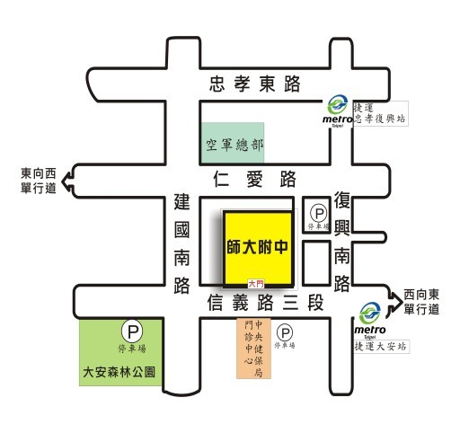
校園平面圖（研習地點在新民樓二樓多媒體教室）
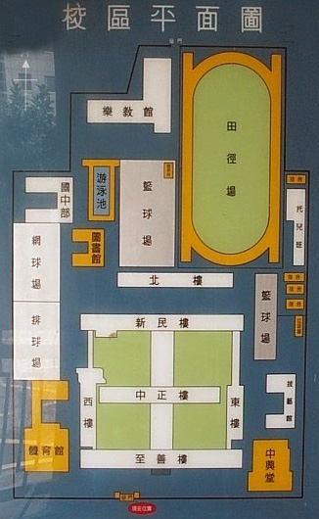
交通方式：
1. 公車：
●走正門或西側門：204、298區、298在信義市場站下車。
●走正門：西東向：0東、20、22、22區、38、226、1503、信義幹線、信義幹線副、信 義新幹線在信義建國路口站下車。
●走正門：東西向：0東、20、22、22區、38、204、1503、信義幹線、信義幹線副、信義新幹線在信義建國路口站下車。
●走正門或東側門：南北向：41、74、226、685在捷運大安站下車。
●走正門或東側門：北南向：74、278、278區、685在大安高工站下車。
●走後門：37、245、261、263、270、621、630、651、665在仁愛建國路口二站下車。
2. 捷運：搭乘文湖線捷運，在「大安站」下車。

- 臺中二中 地址：臺中市英士路109號 TEL：(04) 2202-1521
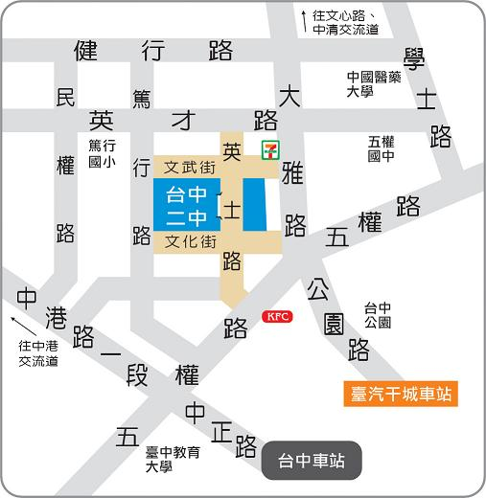

校園平面圖（研習地點在中正堂地下一樓視聽教室）
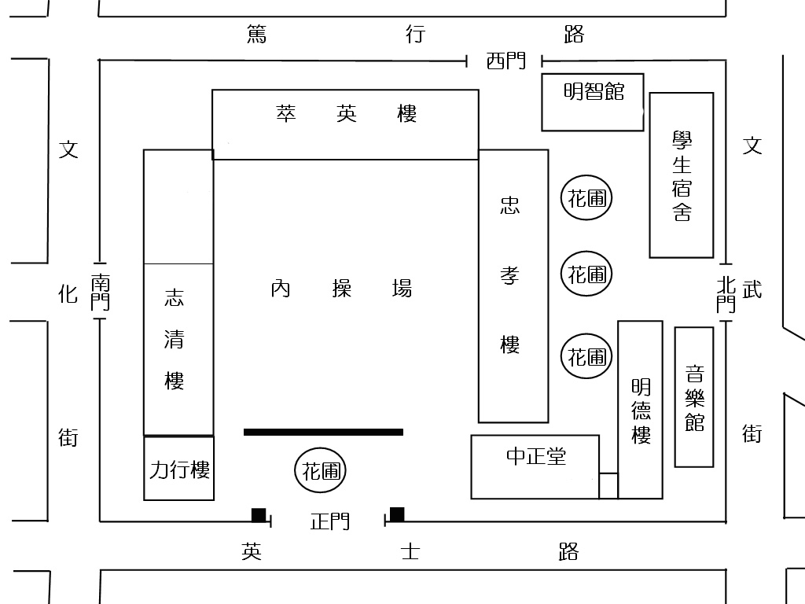
- 臺南二中 地址：臺南市北區北門路二段125號 TEL：(06) 2514-526
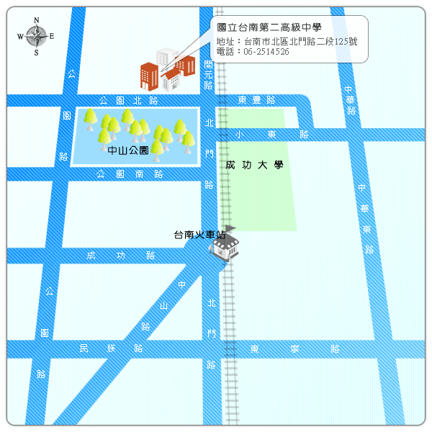
校園平面圖（研習地點在藝能館二樓演藝廳）
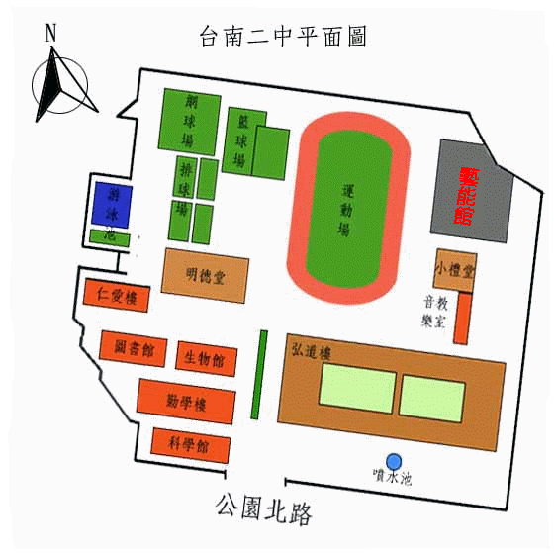
交通方式：
- 自行開車(利用中山高速公路)
北上：
仁德交流道下(往裕農路方向)→沿高速公路旁便道直走→左轉小東路→右轉北門路，行駛約2分鐘後開元路橋前左轉。
南下：
臺南交流道下(往臺南方向) →沿中正北路直走接中正南路→左轉中華路→右轉中山南路→下開元路橋後右轉。
- 自行開車(利用福爾摩沙高速公路)
北上：
關廟交流道下(往歸仁方向)→接86快速道路→8K處仁德系統→北上仁德交流道下(往裕農路方向)→沿高速公路旁便道直走→左轉小東路→右轉北門路，行駛約2分鐘後開元路橋前左轉。
南下：
關廟交流道下(往歸仁方向)→接86快速道路→8K處仁德系統→北上仁德交流道下(往裕農路方向)→沿高速公路旁便道直走→左轉小東路→右轉北門路，行駛約2分鐘後開元路橋前左轉。
- 乘坐公車
臺南市公車：
（1）9、18路，在兵配場站下沿公園路往北，右轉公園北路步行約五分鐘。
（2）2、5、6路，在臺南公園站下沿北門路往北步行約3分鐘。
興南客運：
（1）119、101號，安工→大灣→大內（105）支線（臺南二中）。
（2）麻豆佳里線：126、130（臺南公園）。
高雄客運：茄定→臺南火車站。
- 搭乘火車
由前站出口右轉北門路，步行約10分鐘後開元路橋前左轉。
- 搭乘高鐵
請乘座免費公車至終點兵配廠站(臺南公園)下車，沿公園路往北，右轉公園北路步行約五分鐘。

- 花蓮女中 地址：花蓮縣花蓮市菁華街2號 TEL：(03) 832-1202
（研習地點在學藝大學一樓階梯教室）
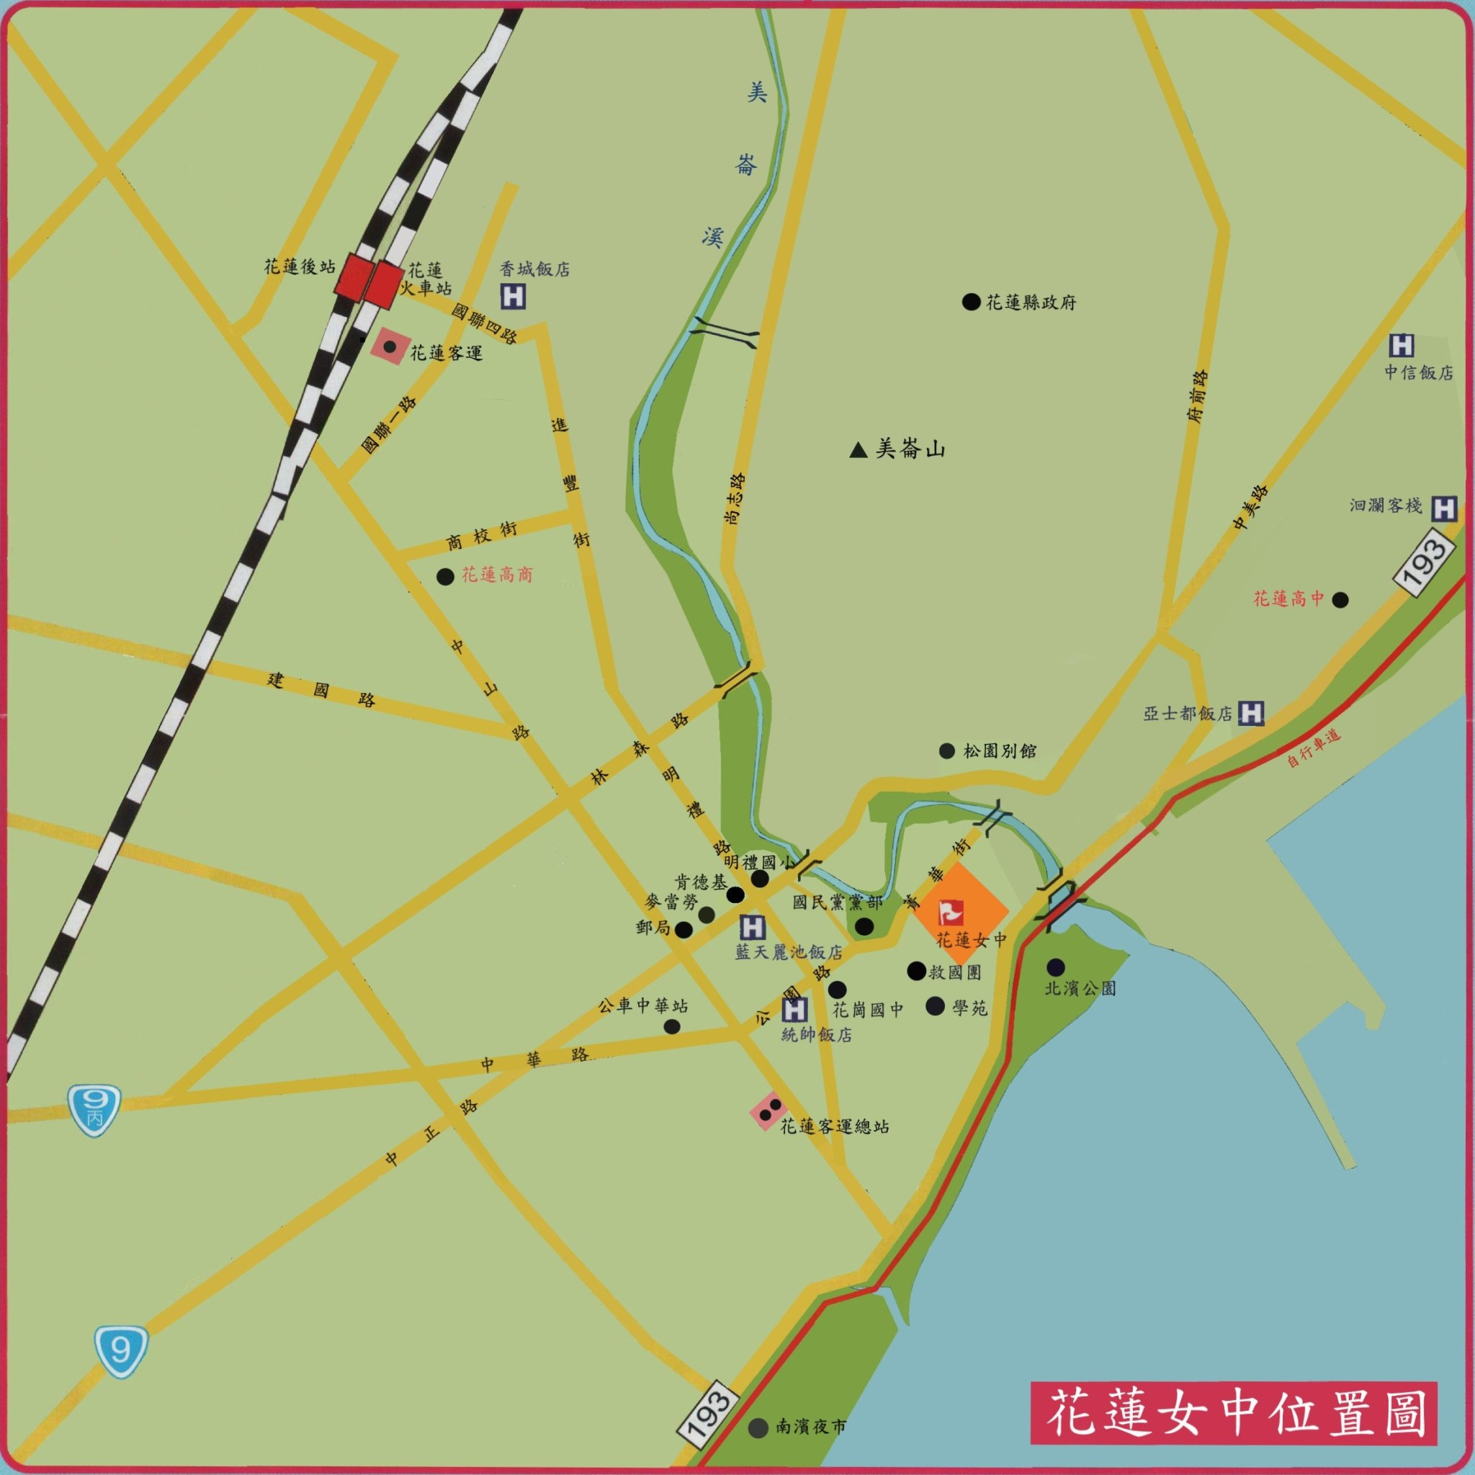
交通方式：
1. 搭計程車：
火車站至學校約2.0km，費用約$150元左右。
2. 搭公車：
可搭達花蓮客運《花蓮新站→港口→花蓮新站》至花蓮女中站下車，過斑馬線，沿學校圍牆邊道路走，即可看到學校大門口。
3. 自行開車：
◎ 北上：花東縱谷臺九線接中央路二段(三十米路)→中山路三段→中華路→公園路→ 菁華街。
◎ 南下：沿省道臺九線經嘉里路直走接外環道路→轉府前路→中正路→明禮?路→公園路→菁華街。
4. 步行：
火車站往國聯一路前進→直行往國聯三路→國聯五路口右轉→朝進豐街直行→經明禮路→左轉公園路→右轉菁華街。約30分鐘左右。

